**系统测试以及评估**

**人工智能221 何昂202210310219**

清舱机器人一体化控制系统共有六个功能按钮，软件布局左边是机器人图像，中间是路径规划左边是，右边是路径展示。上方六个按钮以此分别为：输入路径点、添加障碍物、规划路径、enu（站心）转换器、ssh远程连接、记录与对比模式。

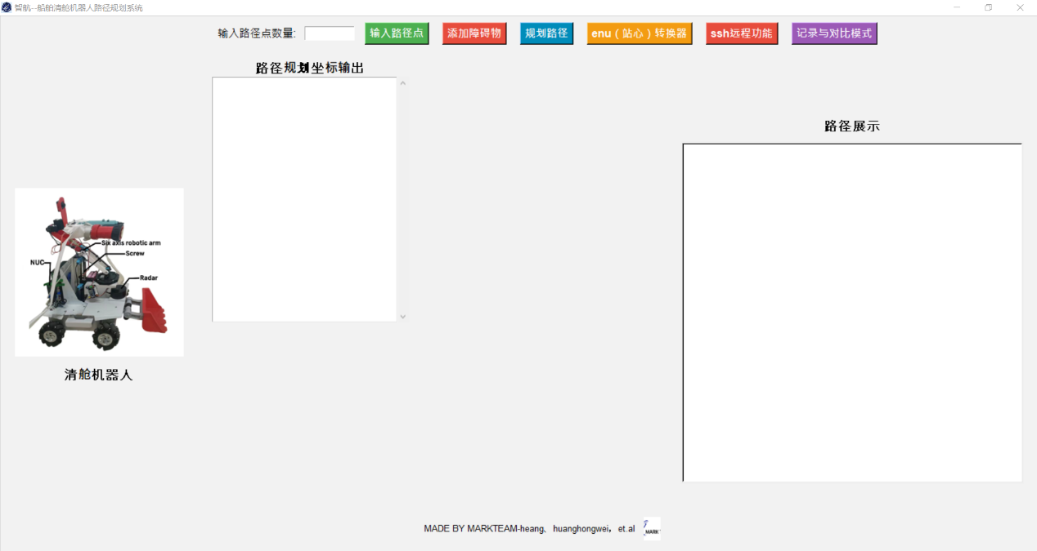

**图1 软件页面演示**

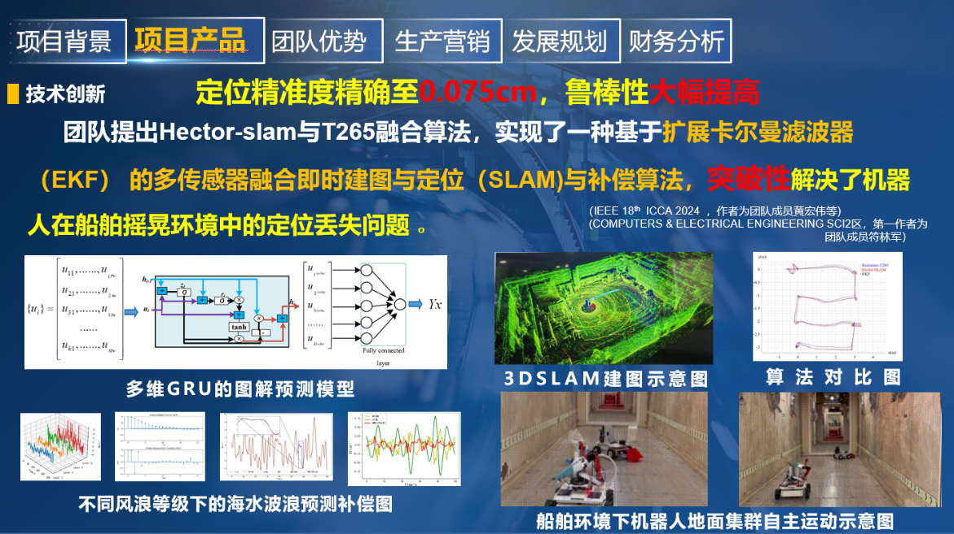**要**理解软件的用处首先要了解路径规划对于机器人自主导航的重要性。

**图2 SLAM算法与机器人自主导航**

在以SLAM算法自主导航的AGV移动机器人中，定点路径规划通常需要耗费时间，由于是2D算法，我们设计的软件中的路径规划框和ROS(机器人操作系统)中的RVIZ仿真的栅格地图类似，但本软件忽略了一些因素，如通常用2d雷达建图需要边缘点与激光，耗费大量资源，我们可以在软件的路径规划中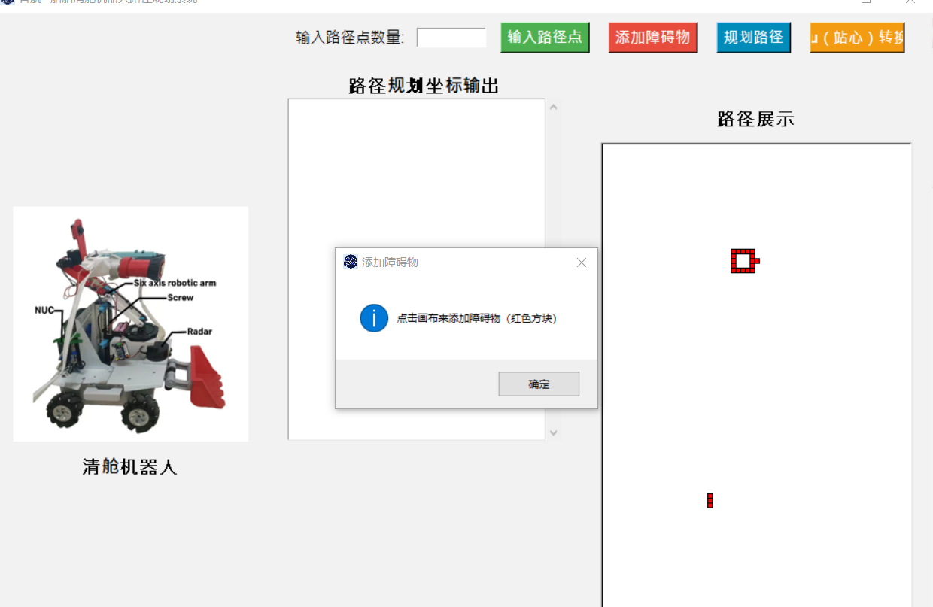放入障碍物来模拟环境，如下图：

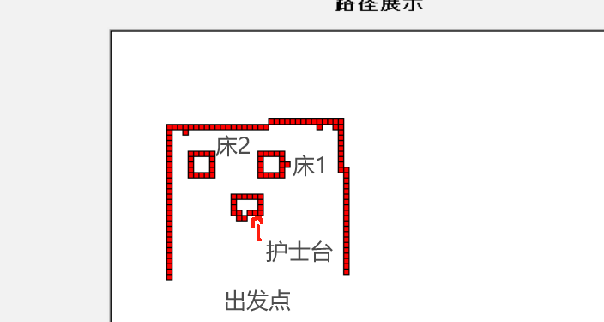**图3 添加障碍物演示**

**图4 现实环境与模拟**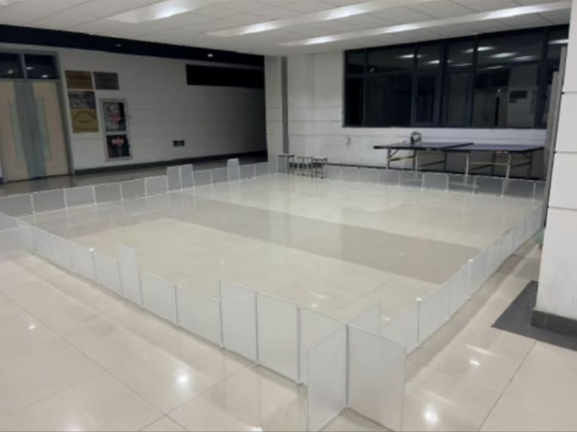

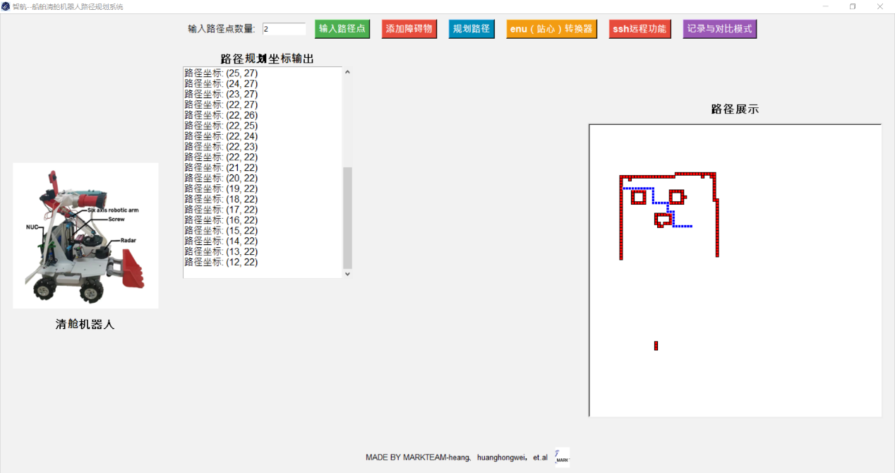通过软件内置的A*算法，我们可以得到两点之间基于启发式搜索的最短路径（多点也适用）：

**图5 路径规划显示**

同时中间的路径规划及坐标输出会根据time.sleep(0.01)来实时输出当前路径坐标，也可以根据机器人具体运动轨迹进行调整。

**在工程任务中，我们常常需要将设定的现实中坐标转换成ENU坐标来使得机器人了解自身方位（以hector-slam为例，机器内置坐标系为enu坐标系），这通常是比较复杂且浪费时间的**，通过我们软件内置的程序，通过按钮连接，我们**可以轻松将人类理解的坐标转化为机器人理解的坐标，从而更好的操控机器人：**

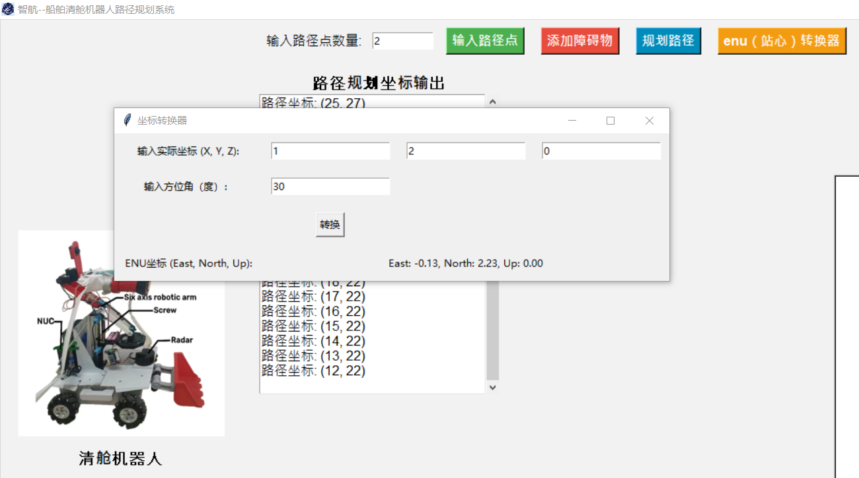

**图6 enu（站心）坐标系转化演示**

SSH（Secure Shell）是一种用于安全远程登录和通信的协议，主要功能是在不安全的网络上为两个设备之间提供安全的加密通信。在主机（例如你的电脑）与机器人主控板（例如树莓派、Jetson、Arduino等带有网络连接的嵌入式设备）之间，SSH 的主要作用包括以下几个方面：

**1. 远程访问与控制**

使用 SSH，你可以从主机远程登录到机器人主控板，不需要直接物理连接就能访问和控制主控板。这意味着你可以远程执行命令、修改配置文件、启动或停止程序，而无需在物理上接触机器人。

**2. 安全通信**

SSH 提供了加密通道，确保在网络上传输的数据不会被窃听或篡改。在机器人与主机之间交换敏感信息时（如控制指令或数据流），SSH 保证了通信的安全性。

**3. 文件传输**

使用 SCP（Secure Copy Protocol）或 SFTP（SSH File Transfer Protocol），你可以通过 SSH 安全地在主机和机器人主控板之间传输文件。比如，你可以将程序或配置文件从主机上传到机器人主控板，也可以从主控板下载数据进行分析。

**4. 自动化与调试**

在开发或维护机器人时，SSH 可以帮助你进行远程调试和自动化操作。例如，你可以通过 SSH 脚本化地批量更新机器人系统或运行测试程序，而无需手动操作每个机器人主控板。

**因此ssh功能在远程操控机器人（实时收集数据、遥控控制等功能）具有很大的作用，vscode本身就提供ssh功能，我们就将ssh功能集成到软件中，不需要单独开启如tera tarm等其他支持机器人ssh软件，更为便捷。**

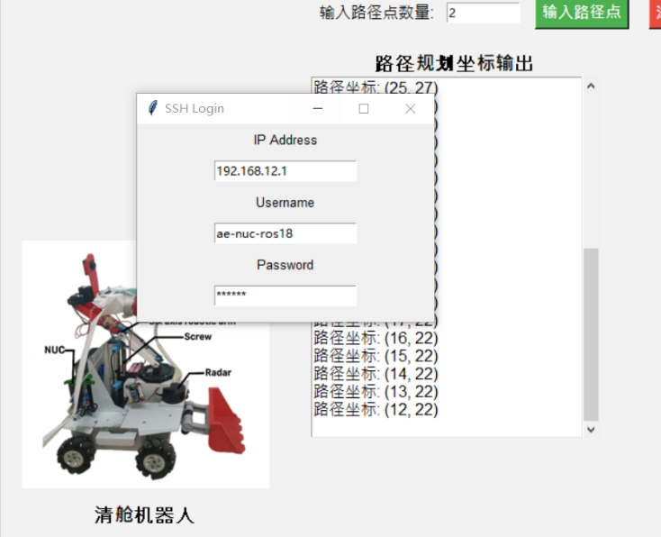

**图7 SSH功能演示**

在工程项目或者科研项目中，收集实验数据是做实验的重要一环，我们机器人在设计之初，并不具备实验数据的收集功能（机器人实际到达坐标与设定坐标）。

但是ROS(机器人操作系统)中rostopic功能可通过ssh实时print出来rx（实际X坐标），ry（实际Y坐标），sx（设定X坐标），sy（设定Y坐标）等参数。

因此，在软件中，我们设置了一个记录与对比模式用于记录上面这几个参数，同时计算协方差等一系列参数，可供数据记录或者现实环境参数（卡尔曼滤波等等）调优。

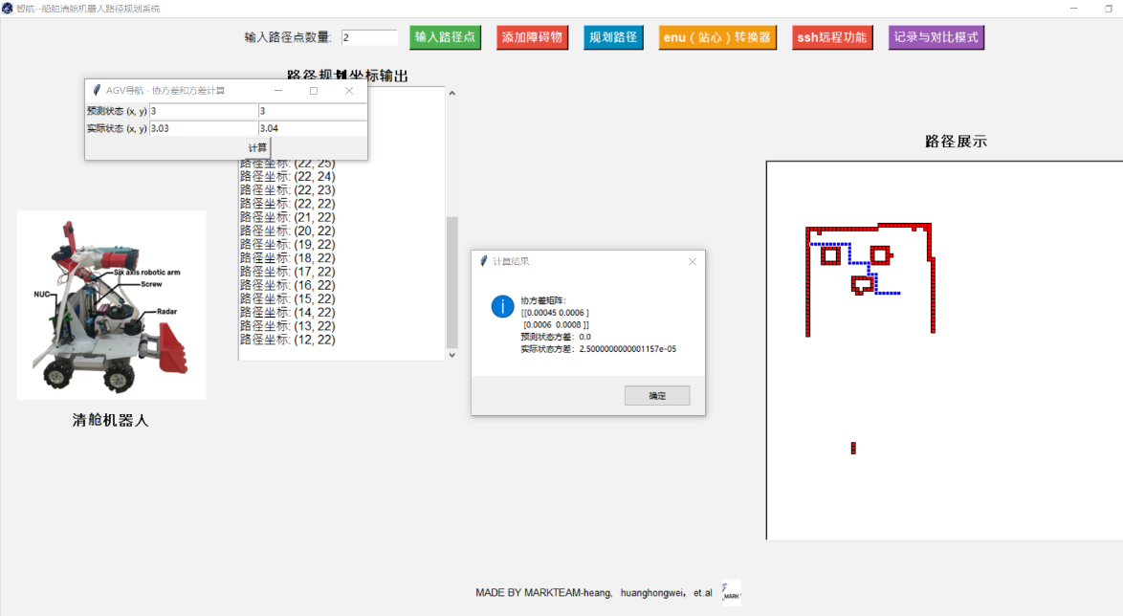

**图8 记录与对比功能演示**

在路径规划功能中，我们可以将流程细化，首先在软件中输入要加入的点坐标：

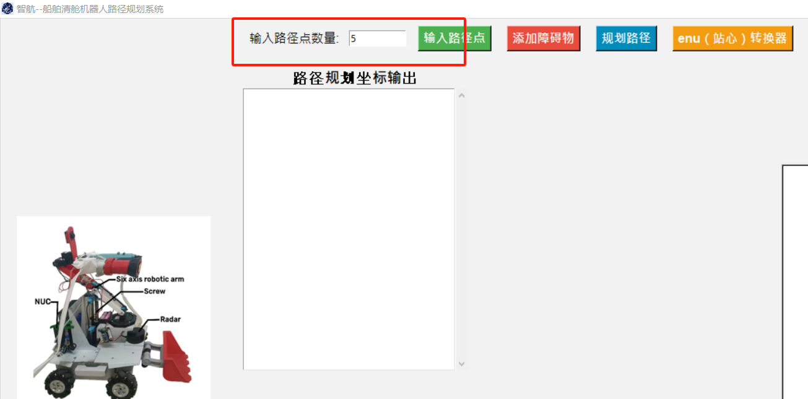

**图9 输入路径点坐标（以5为例）**

然后我们点击左侧绿色按钮，输入**路径点：**

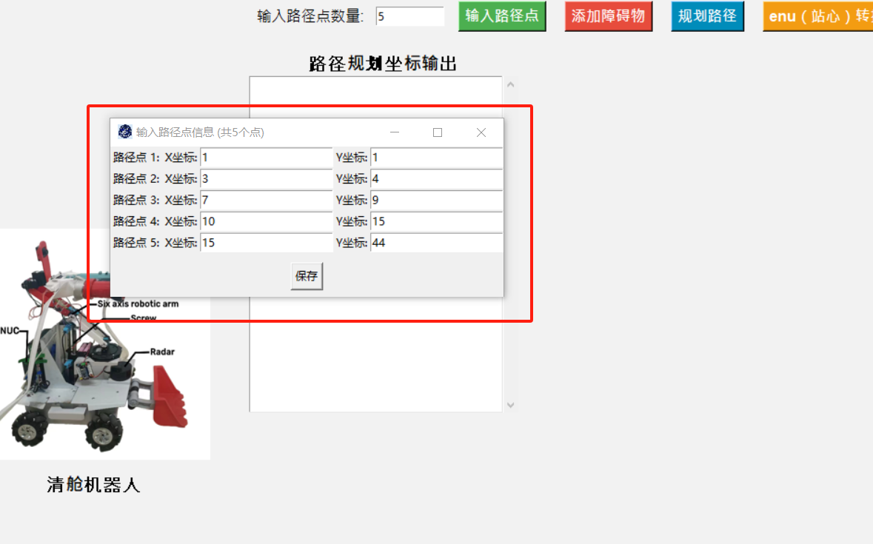

**图10 输入路径点坐标（以5个为例）**

输入路径点信息之后，我们可以点击保存，系统会弹窗显示“共i个路径点保存成功”：

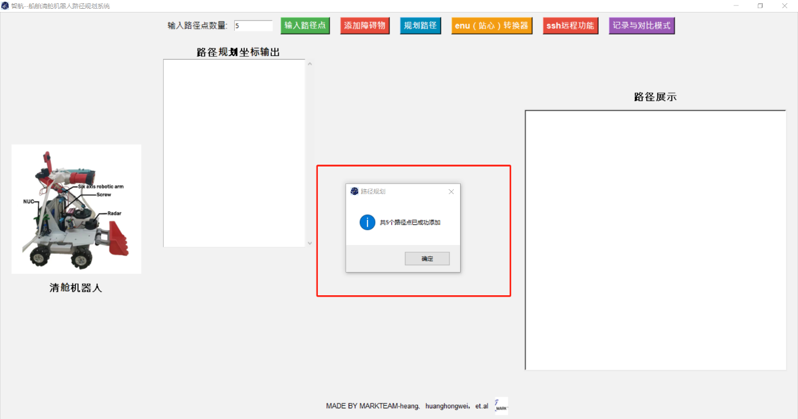

**图11 输路径点添加成功**

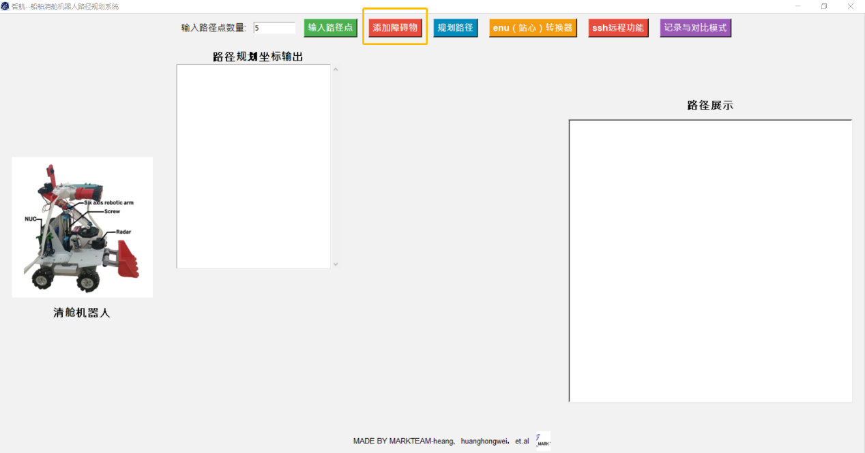

**图12 添加障碍物**

在模拟显示现实世界中，总会存在各种各样的障碍物（2d），因此在一张100x100的画布中（右边的路径展示模块），我们可以模拟10mx10m的微小场景（一个方块模拟0.1m，在2d点云生成的栅格地图中，更小，通过边缘点形成的图像，我们可以对图像进行切割，从而达到模拟显示场景的效果），可以在代码里更改如50x50等等适配不同场景，在简单环境中比较实用。

grid = [[0 for _ in range(100)] for _ in range(100)]

可以修改这个代码，**100x100的路径展示**是通过canvas上的绘制来实现的。每个网格单元（无论是路径点、障碍物还是机器人经过的点）都会被绘制成5x5像素的小方块。由于画布的大小为500x500像素，正好可以展示整个100x100的网格。在视觉上，你的路径和障碍物通过颜色（如红色障碍物、蓝色路径）在画布上被动态展示出来。

**图13 现实环境与模拟**

通过点击屏幕，我们就可以将障碍物添加到一个画布上

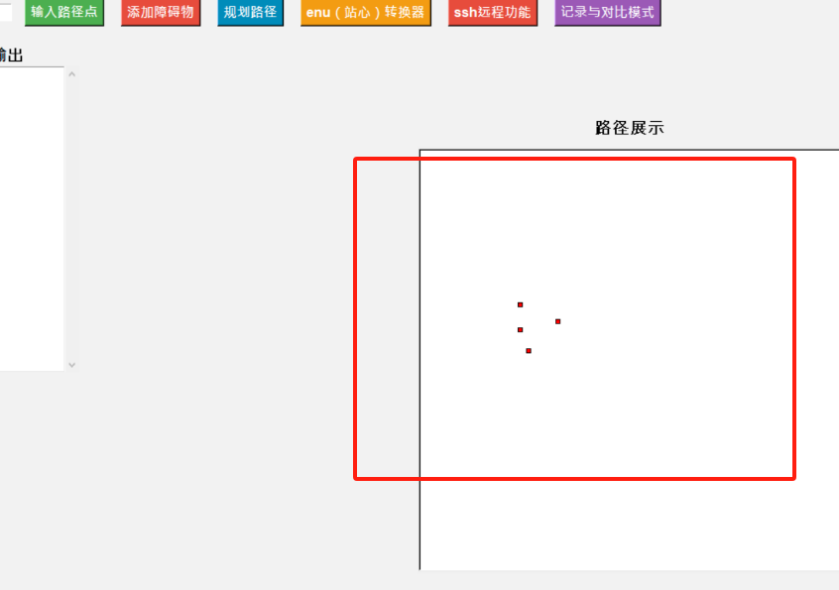

**图14 障碍物**

在输入好了之后，我们就可以点击规划路径，系统就会根据A星算法进行自动规划路径：

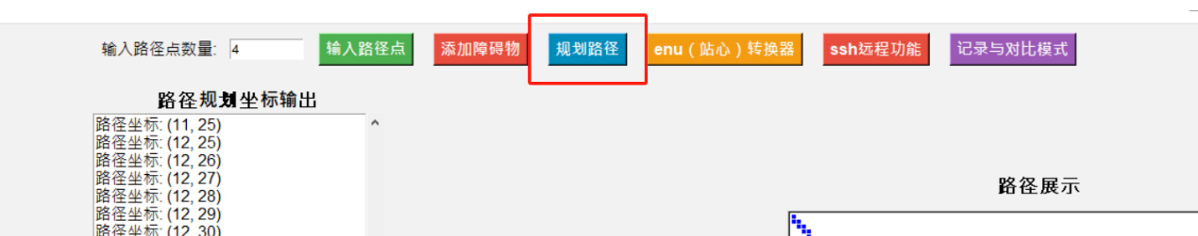

**图15 规划路径**

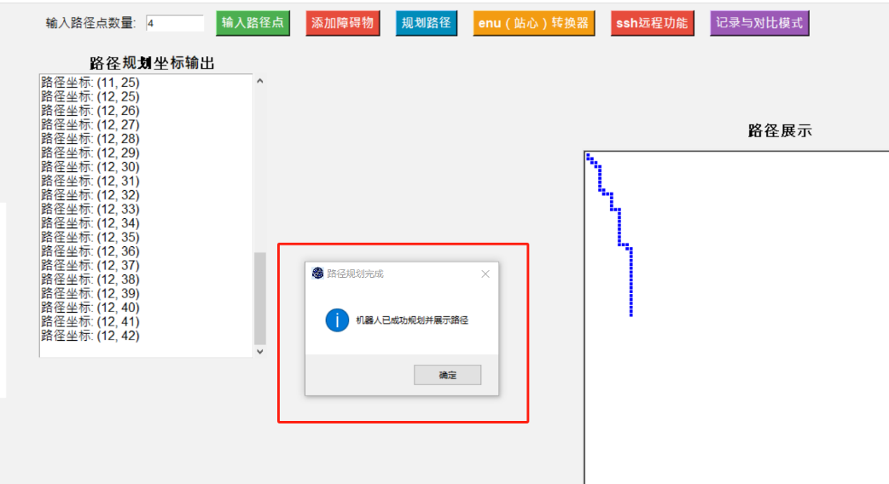

**图16 规划完成**

按下按钮规划路径后，系统就会根据time.sleep(0.01),0.01的速度规划路径，并随时更新展示在左侧的路径展示中，左边的路径规划坐标输出也会实时的输出坐标，方便我们观察（rostopic也是一样）。

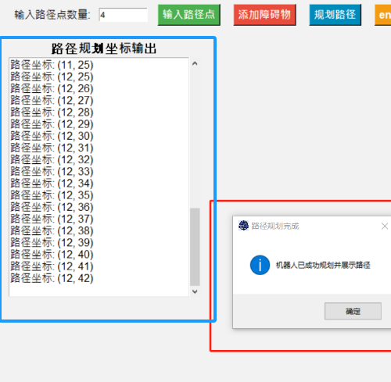

**图17 路径规划坐标输出**

通过观察路径规划坐标输出，我们可以更好的给机器人进行路径规划，包括观察时刻状态、哪里存在障碍物等等。

SSH（Secure Shell）是一种网络协议，用于在不安全的网络上安全地连接到远程主机。SSH允许用户通过加密的通信通道在远程计算机上执行命令、传输文件，并实现远程登录和管理功能。与传统的远程连接协议（如Telnet）不同，SSH通过加密技术保证了数据的安全性，防止通信过程中的信息泄露和中间人攻击。要使用软件的ssh功能，首先要连接客户端的wifi，这里以heangrobotagv1为例：

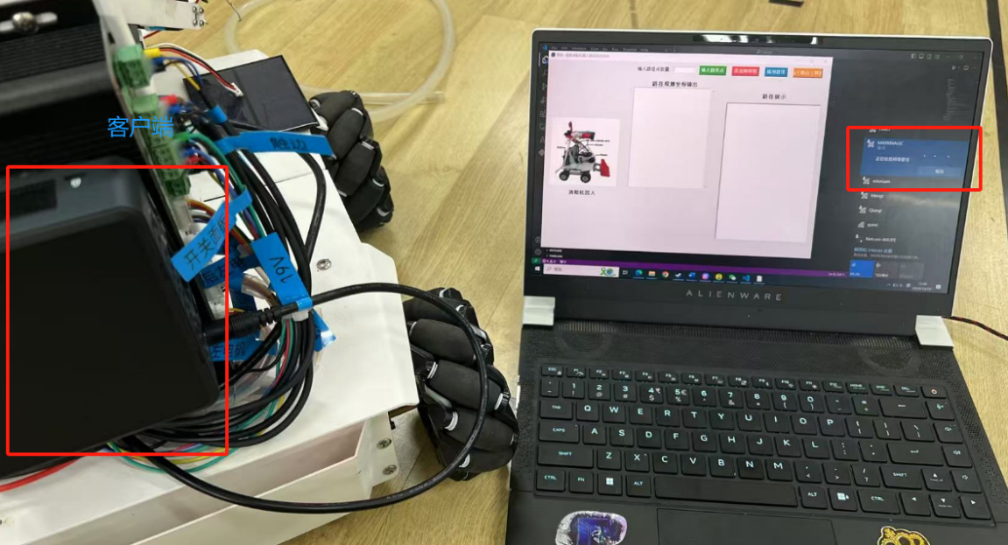

**图18 路径规划坐标输出**

首先连接到机器人身上的wifi，这里是nuc中rc.local通过网卡发出来的wifi。

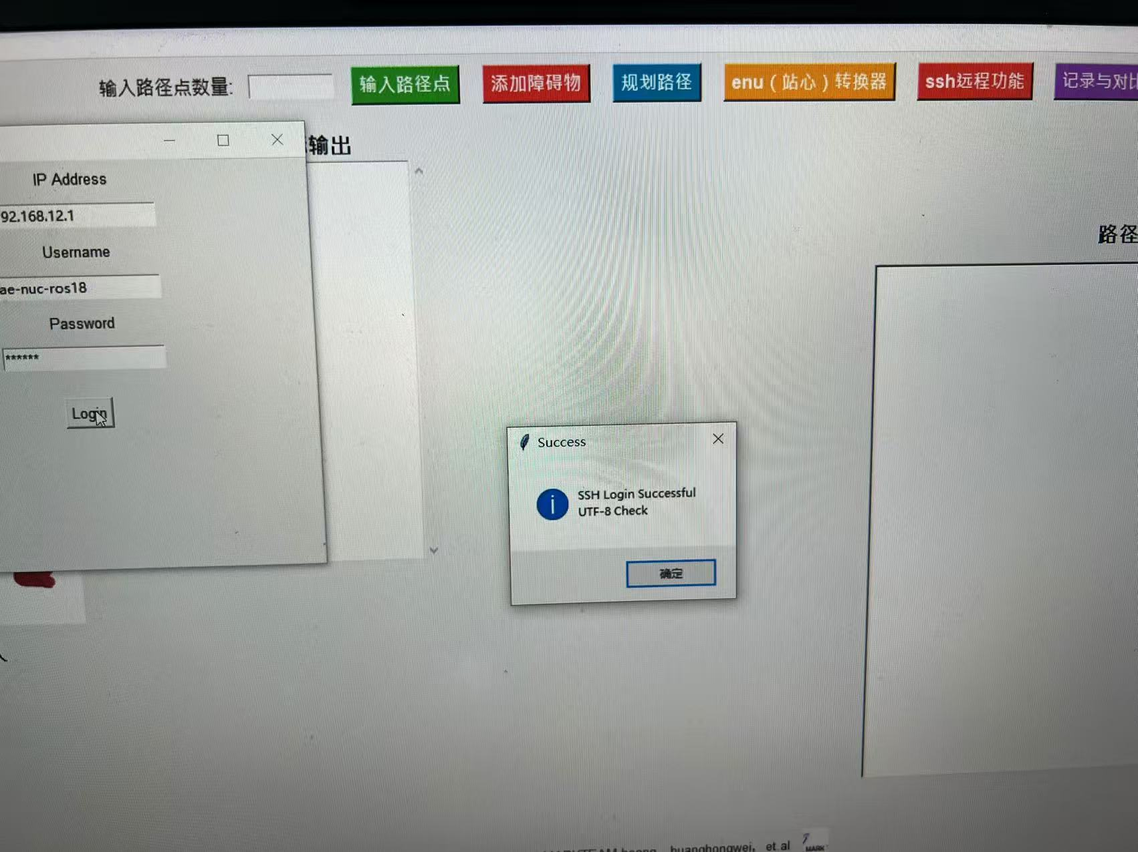

**图19 输入密码**

连接完成后，就可以输入指令：

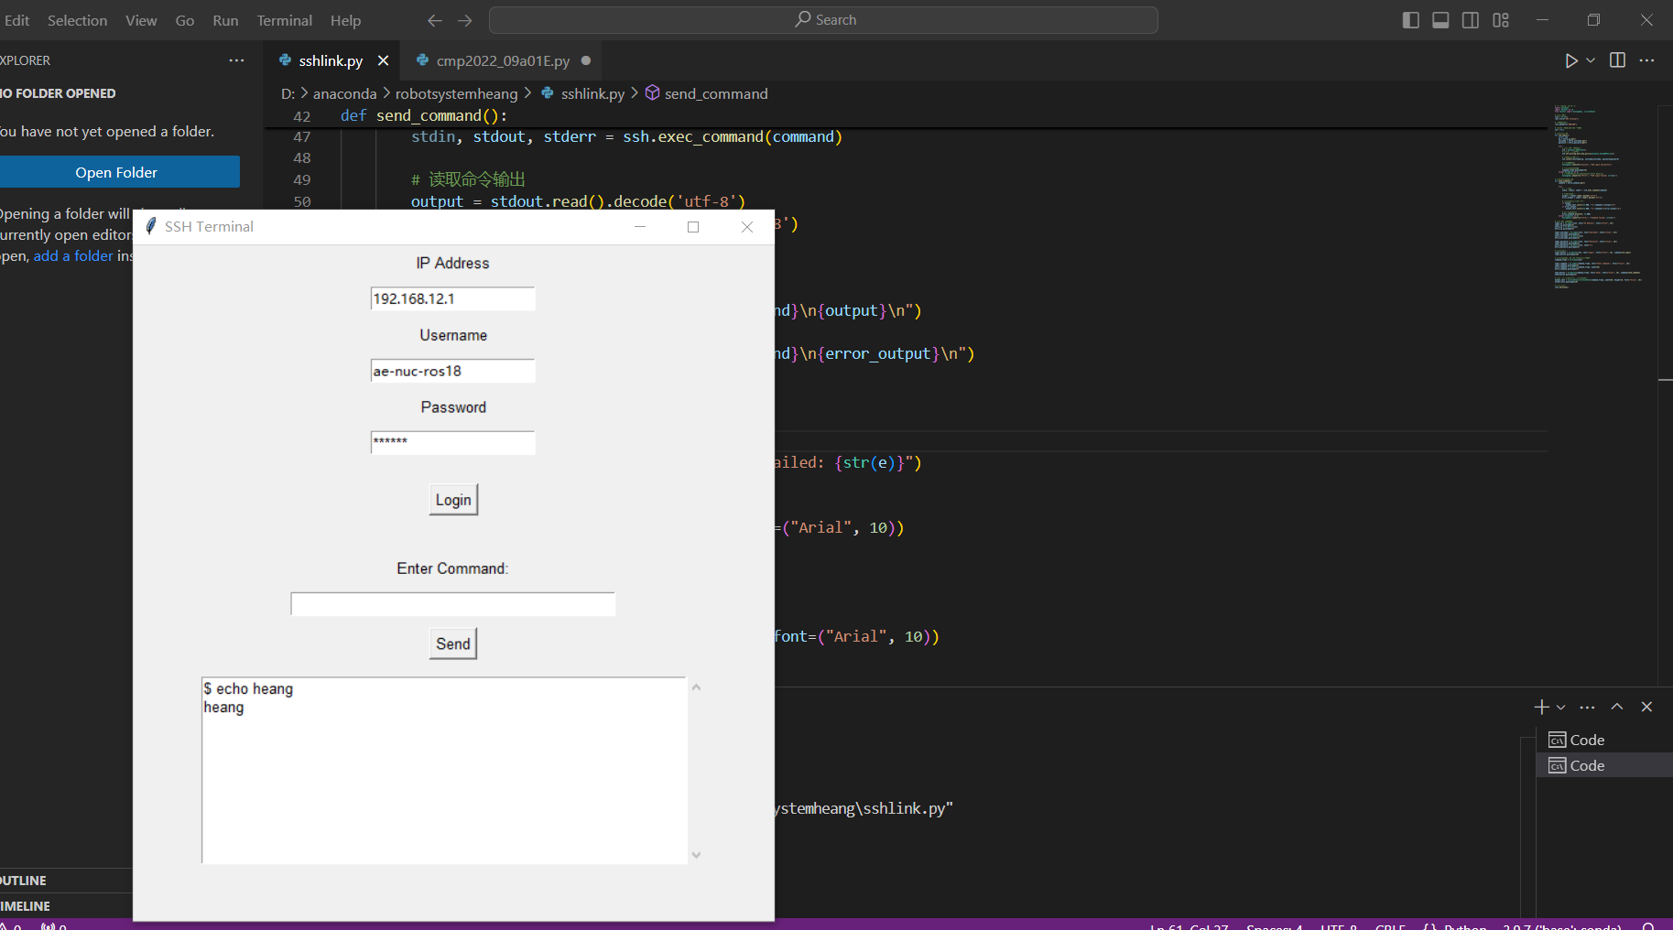

**图20 echo heang**

连接的系统是ubuntu18.04，可以输入一些简单的指令进行测试，比如 echo 输出一段字符。

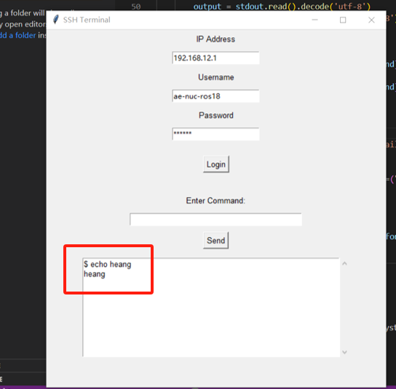

**图21 echo字符**

更进一步的，我们可以通过系统ssh控制机器人运动：

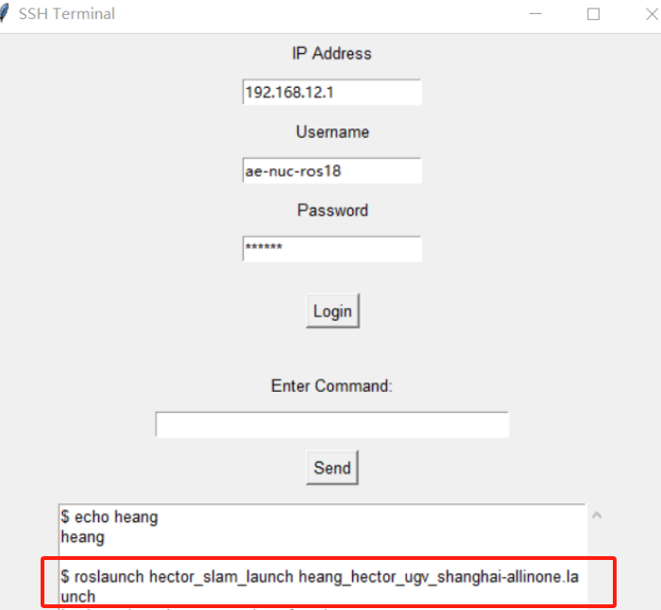

**图22 roslaunch文件**

****通过roslaunch，我们可以让机器人远程运行hector_slam_launch heang_hector_ugv_shanghai-allinone.launch。该程序是一个launch文件，主要执行小车的SLAM建图与运动功能。

**图23 机器人自主导航**

如此一来，我们就可以远程控制机器人执行程序了，并对某一些特殊的模糊的、定位不准的地方进行标注和修改。

在我们的清舱机器人一体化控制系统的设计中，软件界面分为左、中、右三个部分，左侧为机器人图像展示，中间为路径规划模块，右侧为路径展示模块。界面顶部包含六个功能按钮，分别为输入路径点、添加障碍物、规划路径、ENU（站心）坐标转换、SSH远程连接，以及记录与对比模式。通过这些功能按钮，用户可以直观地对机器人进行路径规划、障碍物添加、坐标转换和远程操控。

首先，路径规划是机器人自主导航的重要环节。系统内置的SLAM算法通过启发式搜索算法A*，帮助机器人在复杂的环境中规划出最短路径。在软件的路径规划框中，用户可以通过添加障碍物，模拟现实中的障碍物环境，路径规划显示模块则会根据用户的输入，实时展示路径，并且支持多点路径规划。通过时间延迟的方式（如time.sleep(0.01)），路径规划会根据机器人实际的运动轨迹进行动态调整，保证路径的准确性和实时性。

为了让机器人理解其当前所在的位置，系统还集成了ENU坐标转换功能。机器人内部采用ENU坐标系，但人类更容易理解现实世界中的坐标。通过软件中的ENU转换功能，用户可以轻松将现实中的坐标转换为机器人能理解的ENU坐标系，从而更好地进行定位与导航。

SSH远程连接功能是软件的另一大亮点，方便用户通过安全协议远程控制机器人主控板。在不需要物理接触的情况下，用户可以远程登录机器人主控板，执行控制命令、修改配置、启动或停止程序，甚至通过SCP或SFTP协议在主控板与主机之间传输文件。同时，SSH为两者之间的通信提供了安全加密通道，确保数据传输的安全性。此外，SSH功能集成到了软件中，无需单独使用其他工具，用户可以直接通过软件进行远程操作，大大提高了效率。

在数据收集与对比模式下，用户可以实时记录实验数据，如机器人的实际坐标与设定坐标等信息。这些数据可以通过ROS中的rostopic功能获取，并在软件中进行存储与显示。软件还可以自动计算协方差等参数，帮助用户进行数据分析与调优，尤其是针对卡尔曼滤波等滤波算法的参数调整提供了支持。

路径规划功能中，用户可以通过输入路径点来设定机器人移动的目标点，并在软件界面中动态添加这些点，保存后系统会弹窗提示保存成功。同时，用户还可以通过软件界面模拟现实中的障碍物，这些障碍物可以在路径展示模块中以红色方块的形式显示出来。系统的路径展示模块基于100x100的网格，每个网格单元为5x5像素，模拟了现实中的10mx10m场景，适合用于简单环境下的路径规划展示。

清舱机器人一体化控制系统通过集成SLAM算法、路径规划、ENU坐标转换、SSH远程连接与数据记录等功能，为用户提供了一个完整的机器人控制解决方案。软件通过直观的UI设计和模块化的功能，极大地方便了用户在复杂环境中的操作与控制，使得机器人能够自主、高效地执行清舱任务。

我们的系统集成了路径规划、障碍物添加、ENU坐标转换、SSH远程控制和记录与对比功能，基于A*算法提供了动态的路径规划展示，具有直观的图形用户界面和丰富的功能模块，适合用于机器人自主导航和路径管理。然而，系统在性能上存在延迟问题，障碍物管理较为简单，缺乏数据持久化和外部脚本的错误处理机制，且代码耦合度较高，未来可以通过优化性能、改进错误处理和模块化设计来增强系统的扩展性和易维护性。

系统的缺点包括性能延迟问题，因路径展示使用time.sleep()影响流畅性；障碍物管理较为简陋，无法应对复杂场景；缺乏路径点和障碍物的保存功能，数据无法持久化；外部功能依赖硬编码路径，出错后错误处理简单；代码耦合度较高，结构臃肿，增加了维护和扩展的难度。

未来我们可以优化路径展示的性能，使用异步操作或线程替代time.sleep()提高流畅性；加强障碍物管理，增加障碍物大小、类型支持，并考虑动态障碍物的处理；实现路径点和障碍物数据的保存与加载功能，实现数据持久化；改进外部依赖脚本的路径处理及错误处理机制，提供详细的错误日志和解决方案；通过模块化设计降低代码耦合度，提升系统的可维护性和可扩展性。